

高爾夫》LPGA澳洲一團混戰，三姝並列榜首
羅開Golf 頻道 – 2016年2月20日 下午4:23
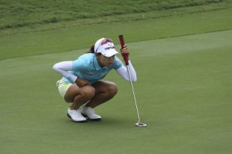【羅開新聞中心Thomas綜合報導】韓裔美籍選手Danielle Kang（丹妮兒•姜）週六打出六十七桿，以低於標準九桿的成績，與兩位今天打出七十桿的日本女將野村敏京（Haru Nomura）、韓國Jenny Shin（申珍妮），三人同以兩百零七桿，並列ISPS Handa Women’s Australian Open（澳洲女子公開賽）第三回合成績榜首位。台灣女將程思嘉三天兩百一十八桿，並列成績榜五十五位。
2010年U.S. Women’s Amateur Championship（美國女子業餘錦標賽）冠軍姜丹妮兒今天在The Grange Golf Club（農莊高爾夫俱樂部）射下五鳥、無柏忌的六十七桿，與野村敏京、申珍妮一起並列LPGA澳洲戰第三天領先榜。
野村敏京週六也是進帳五鳥，可惜多了三個柏忌，只交出七十桿，與三鳥、一柏忌的申珍妮，和姜丹妮兒一起分享五十四洞領先榮耀。
衛冕冠軍的紐西蘭世界球后高寶璟（Lydia Ko）與五屆冠軍得主Karrie Webb（凱瑞•韋珀）都以低標八桿的兩百零八桿，並列成績榜第四位。
南非選手Paula Reto（寶拉•蕾托）連打兩天七十桿後，今天補上一張六十九桿成績卡，與Coates Golf Championship presented by R+L Carriers（柯茨錦標賽）冠軍Ha-Na Jang（張荷娜）、德國女將Caroline Masson（卡洛琳•瑪森）、蘇格蘭選手Catriona Matthew（凱翠歐娜•馬修），四人同以低標七桿的成績，並列在第六位。
台灣女將程思嘉今天進帳三鳥、兩柏忌與兩個雙柏忌，交出七十五桿，以三回合兩百一十八桿，並列成績榜五十五位。

